10 интересных фактов об объектах культурного наследия Вологодской области
1. Знаете ли Вы, что на территории Вологодской области расположен объект культурного наследия, включенный в список объектов всемирного наследия ЮНЕСКО.
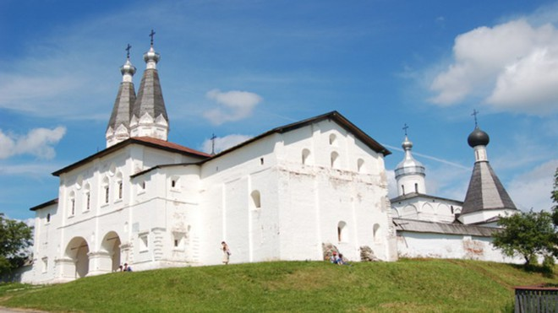

Это Ансамбль Ферапонтова Белозерского монастыря с фресками работы знаменитого иконописца конца XV — начала XVI веков Дионисия.
Планируется также включить в список объектов ЮНЕСКО Уникальный природный объект Опоки, а также памятник истории и архитектуры Кирилло‑Белозерский монастырь.
ЮНЕСКО— специализированное учреждение Организации объединённых Наций по вопросам образования, науки и культуры.
2. Знаете ли Вы, что объектами культурного наследия являются не только здания, храмы, церкви, но и объекты, которые донесли до нашего времени ценность с археологической точки зрения. Это памятники археологии.

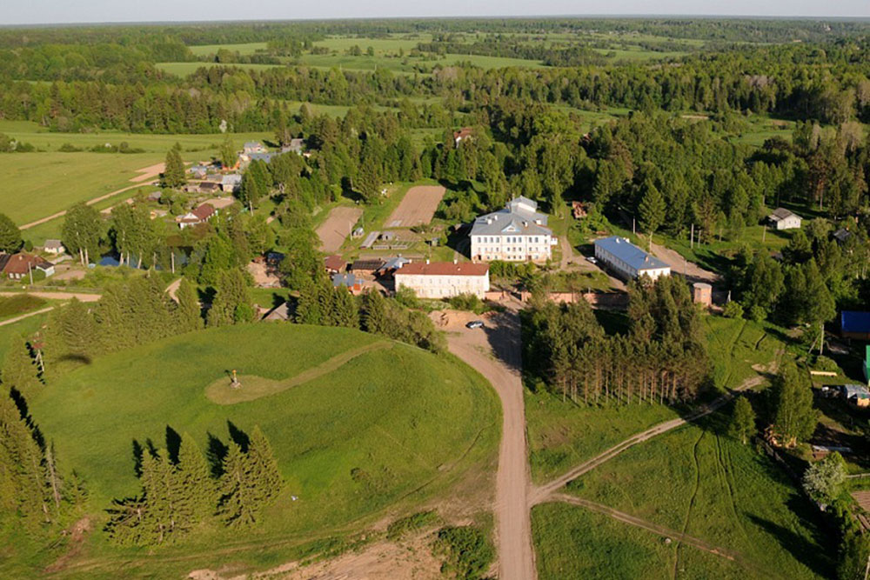

Наиболее интересны объекты археологического наследия:
- поселение
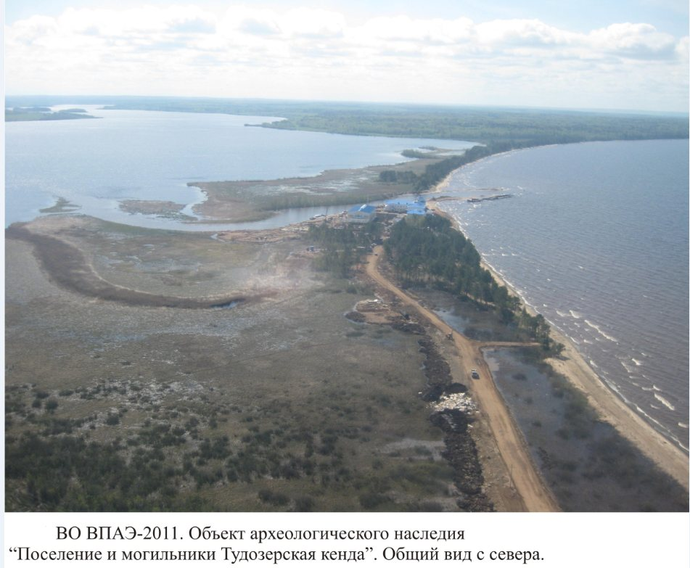

-

городище Мира, 15 Вологда

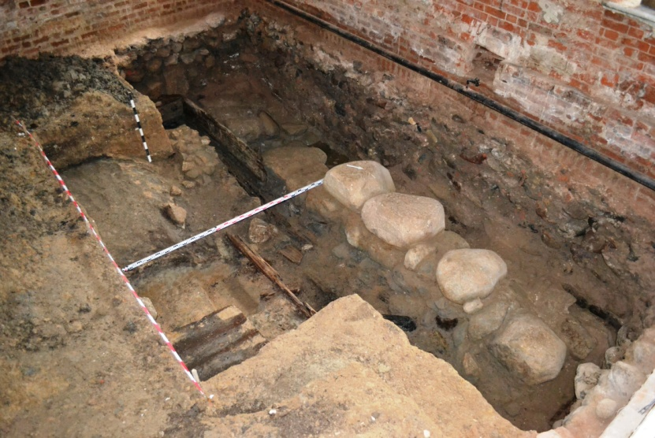

курганы

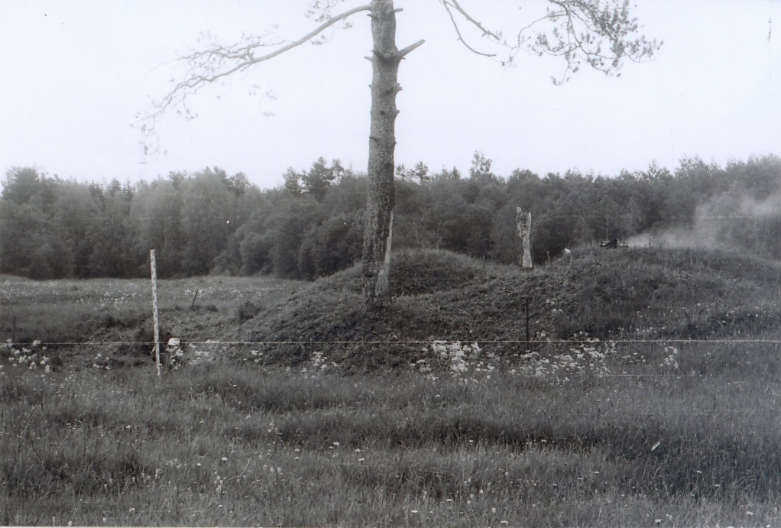

Криводино. курган. Грязовецкий район.

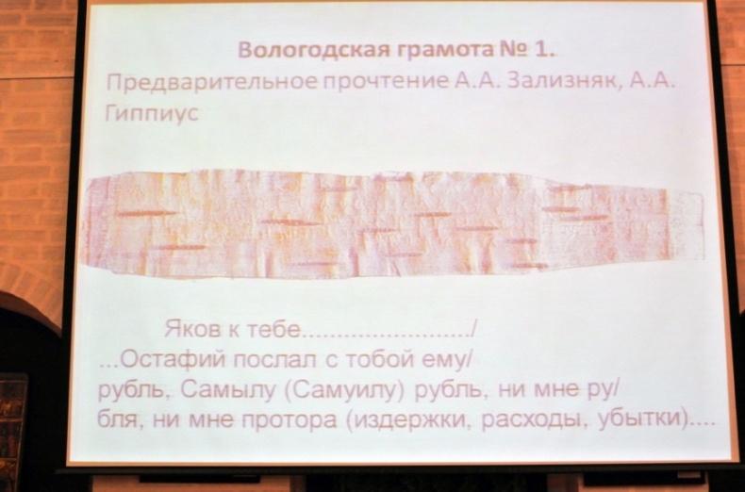
3. Знаете ли Вы, что при проведении археологически раскопок в 2015 году в Вологде была найдена берестяная грамота – это письма и записи на коре берёзы, памятники письменности Древней Руси XI—XV вв. Берестяные грамоты представляют первостепенный интерес как источники по истории общества и повседневной жизни средневековых людей, а также по истории восточнославянских языков.

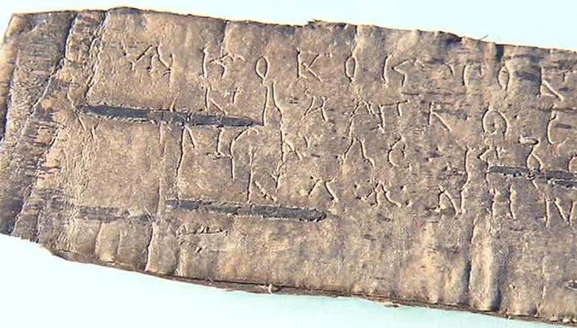

4. Знаете ли Вы, что Вологда могла стать столицей, но
По решению царя Ивана Грозного в Вологде построили крепость каменную и соборную церковь по образцу московской Успенской. (Софийский собор).
Но, по историческим сведениям, "плинфа красная" упала на царя не сама по себе... ее сбросили! Таким образом, в храме на Ивана Грозного было совершено покушение. Царь, чудом избежавший смерти, «опечалился и повелел церковь разобрать", - сказано далее в летописи. Храм все-таки не разобрали
В одном Иван Грозный остался непреклонен: уже готовый храм он так и не позволил освятить, еще раз подчеркнув этим направленность своего гнева. Здание простояло пустым целых семнадцать лет! Храм освятили через четыре года после кончины грозного царя - в 1588 году. Освятили во имя Святой Софии, а не Успения, как планировалось во время постройки.
Теперь это один из «символов» города Вологды

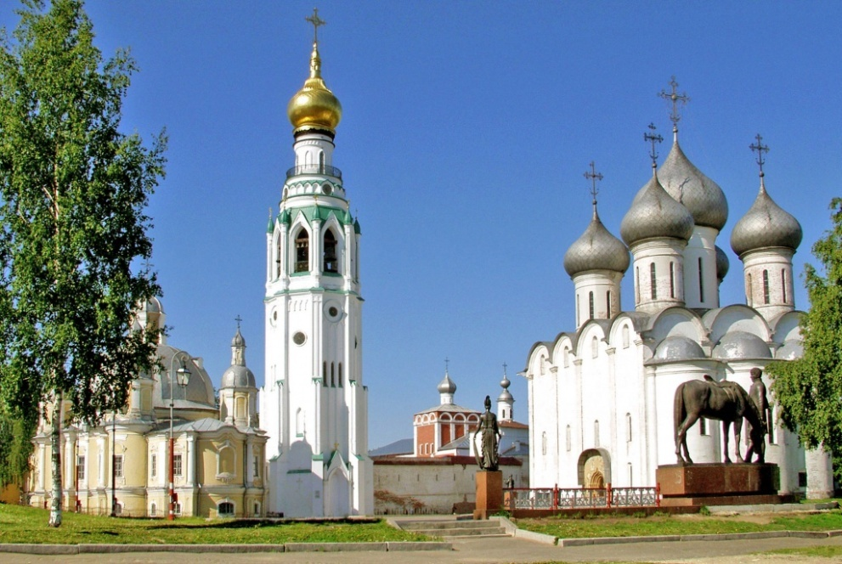

5. Знаете ли Вы, что некоторые учебные заведения располагаются в объектах культурного наследия:
- «Дом Генерал-губернатора, конец XVIII-начало XIX вв., каменный, ул. Калинина (ныне Зосимовская), 1» отнесен к категории объектов культурного наследия регионального значения.

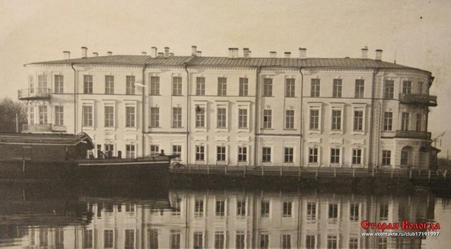

Здание МОУ СОШ № 1

- Дом, в котором в 1787-1815 гг. и в 1833-1855 гг. жил Батюшков Константин Николаевич.

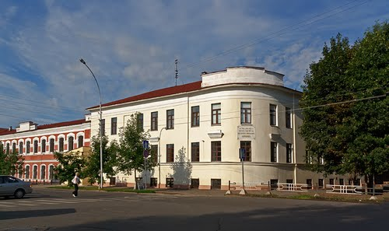

Здание Вологодского педагогического колледжа

6. Знаете ли Вы, что до середины XVII века вся Вологда была деревянная. Лишь громады Софийского Собора возвышались над городом.
Декоративное убранство разночинских домов второй половины XIX века сильно отличается от декора домов дворянских. В число обязательных атрибутов классицизма входили четырёх-, шести- и восьмиколонные портики на главном фасаде.
В середине XIX века вологодские мастера разработали свой тип дома; в некоторые из них они включали колонны.
С течением времени постепенно исчезают и декоративные колонны. Их место занимают резные пилоны. Проходит ещё десяток-другой лет. Вот уже прямоугольный в сечении пилон стал совсем плоским, превратился в пилястру.
Кому было недосуг вырезать желобки-каннелюры, листья аканта и прочие элементы из арсенала классицизма, но кто всё-таки не расставался с претензиями на стиль, тот иногда приколачивал к фасаду гладкую доску, а по бокам её пристраивал простейшие завитушки – чем вам не пилястра!
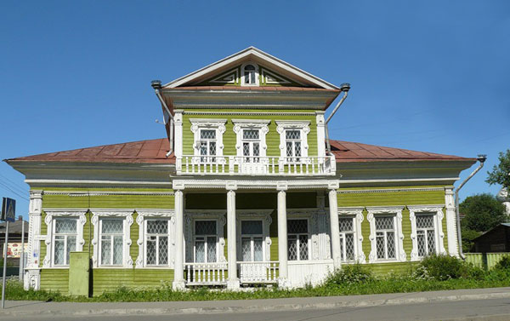
К концу века и о пилястрах забывают. Углы фасадов декорируются плоскими резными узорами, как правило, заключёнными в рамку, даже отдалённо не напоминающими свою прародительницу.

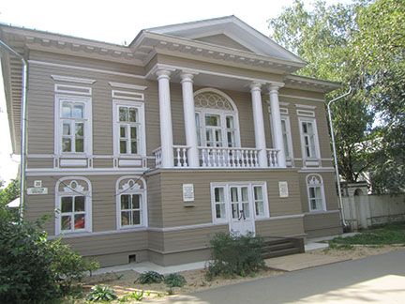

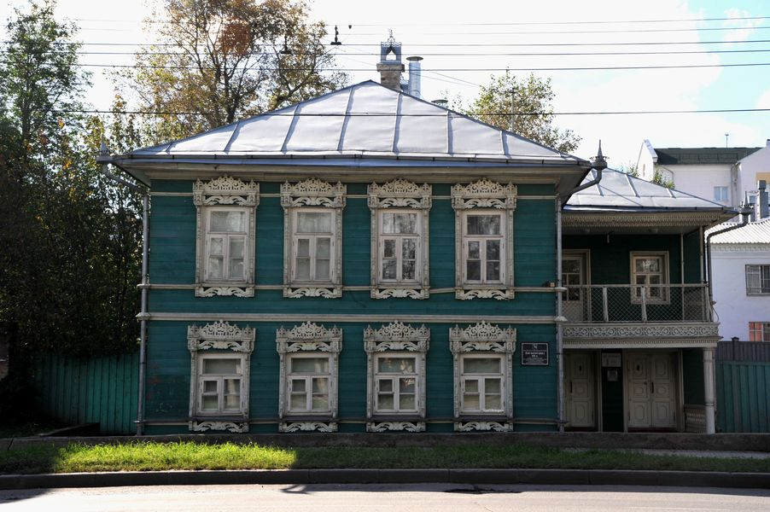

7. Знаете ли Вы, что на территории Вологодской области находится монастырь, который включен в перечень самых известных монастырей России.
На берегу Сиверского озера расположен Кирилло-Белозерский (также Кириллов) мужской православный монастырь. Его основали в 1397 году монахи Кирилл Белозерский - последователь Сергия Радонежского и Ферапонт Белозерский. В то время монастырь был своеобразным форпостом Московского государства во вражеских землях Новгородской республики. Есть интересная историческая деталь – в 1528 году великий князь Василий III ездил в Кирилловский монастырь с княгиней Еленой Глинской молиться о даровании наследника. И он родился – будущий царь Иван Грозный, который всю жизнь считал себя обязанным монастырю своим рождением и перед смертью стал пострижником. В 1722 в монастырь приезжал Петр I. Сейчас часть зданий монастыря относится к Историко-архитектурному и художественному музею-заповеднику.
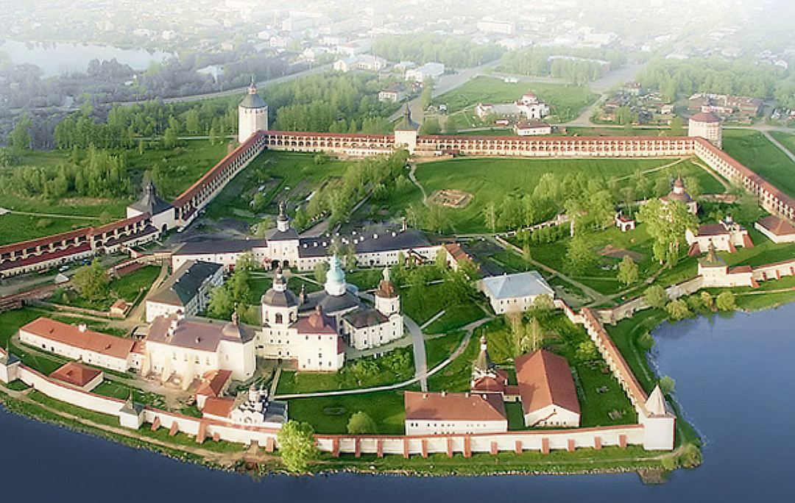

8. Знаете ли Вы, что неподалеку от Вологды в Грязовецком районе в с.Покровское расположена Усадьба Брянчаниновых — фамильное имение старинного русского дворянского рода Брянчаниновых. В 2009 году были завершены ремонтно-реставрационные работы, усадьба полностью восстановлена и там функционирует культурно-просветительский центр «Усадьба Брянчаниновых».

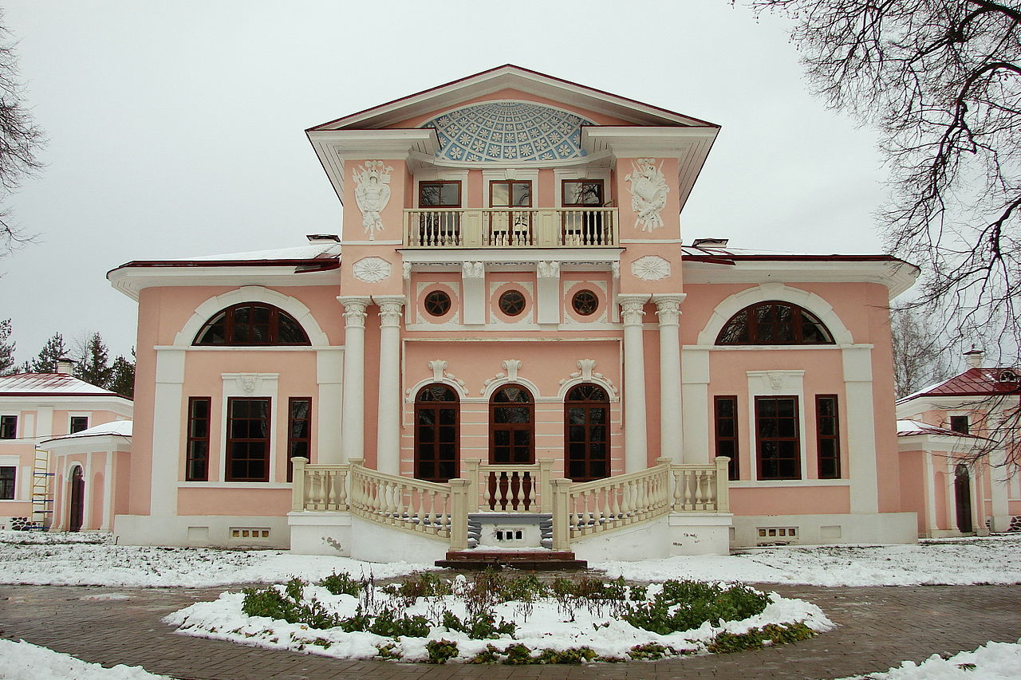

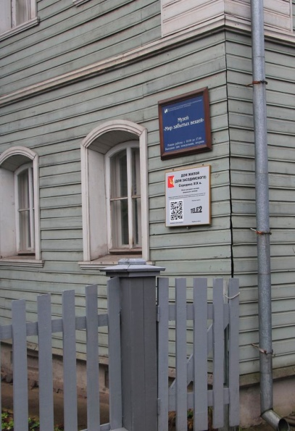
9. Знаете ли Вы, что современные технологии не обошли стороной и такую сферу деятельности как охрана объектов культурного наследия. На зданиях-объектах культурного наследия размещают QR-коды, которые помогают получить полную и подробную информацию об объекте (при установке специального программного обеспечения на смартфон.)
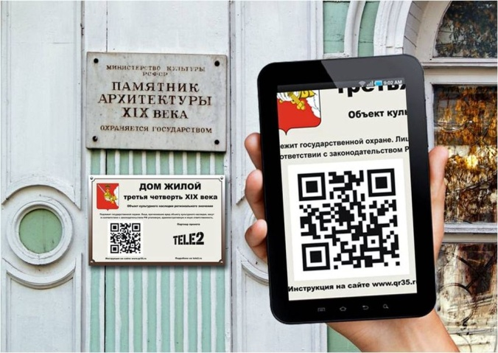

10. Знаете ли Вы, что в сфере охраны объектов культурного наследия трудятся специалисты таких профессий как: реставратор, архитектор и археолог.
Реставратор – специалист, осуществляющий реставрационные работы, направленные на предотвращение последующих разрушений и достижение оптимальных условий продолжительного сохранения памятников материальной культуры, обеспечение возможности в дальнейшем открыть его новые, неизвестные ранее свойства.
Архитектор - квалифицированный специалист, который на профессиональной основе осуществляет архитектурное проектирование (организацию архитектурной среды), включая проектирование зданий, в том числе разработку объёмно-планировочных и интерьерных решений.
Археолог – специалист, изучающий прошлое человечества по вещественным источникам.

